
CORPORATE REPORT · 示例模板

追风机器人公司能力报告
  - 把末端配送变成可运营的自动化网络
本文件用于展示追风机器人对外报告的页面结构、文字层级、表格和品牌用法。所有示例内容均应在正式发布前替换或确认。
版本 V1.0 | 发布日期 2026
文档状态 示例模板 | 保密等级 对外 / 按项目调整

01 · EXECUTIVE SUMMARY

执行摘要
核心结论
追风将机器人、任务、地图和运营人员连接在同一套闭环中，让自动驾驶能力进入可持续的日常运营。

这是一份面向客户、合作伙伴与管理层的标准报告结构。正文使用清晰的结论标题、克制的强调色和可复用的内容组件，帮助不同团队在不重新设计版面的情况下保持一致表达。
SCOPE | CAPABILITY | STATUS
端到端 | 自主 · 运营 · 体验 | 示例模板

报告应该回答什么
- 机会：为什么现在需要重新思考末端配送的运营方式。
- 能力：追风如何连接自主驾驶、机器人平台和运营系统。
- 路径：如何从场景验证走向稳定部署与持续优化。

02 · COMPANY AND SOLUTION

公司与解决方案
追风机器人面向园区、社区与商业空间的末端配送场景，构建从自主执行到运营管理的完整系统。品牌表达强调安静、自信与数据驱动，不使用夸张口号替代真实能力。
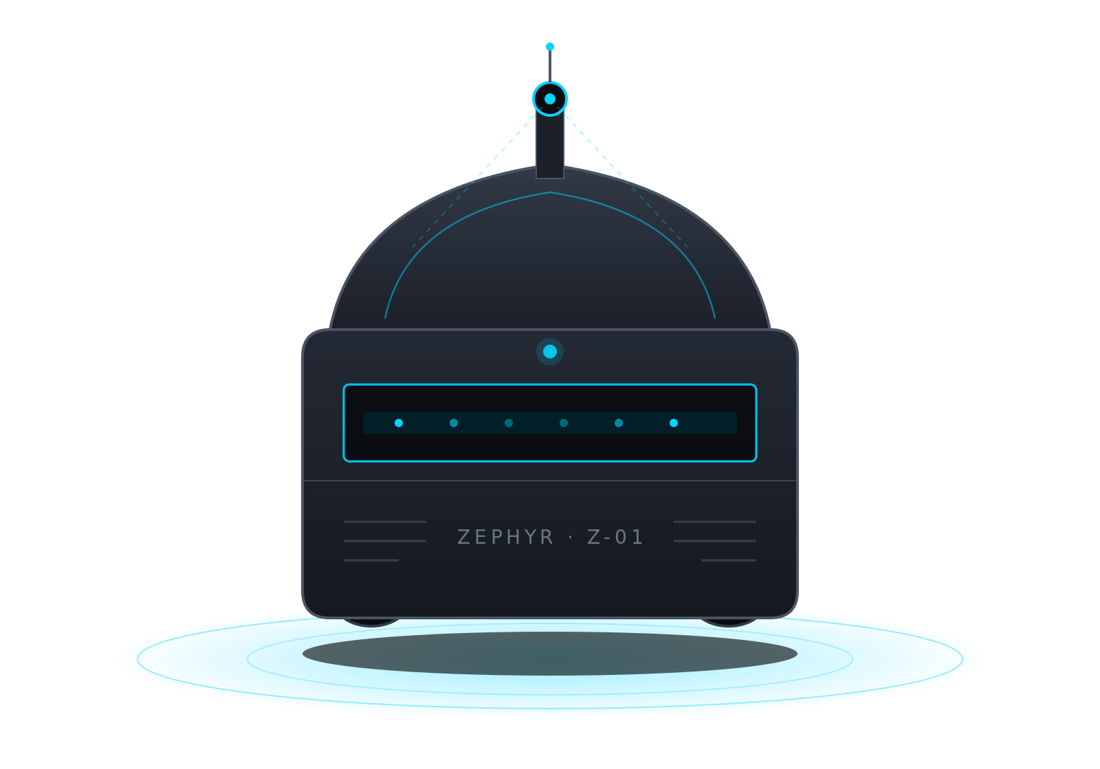
Z-01 配送机器人技术示意图

三层能力
- 自主执行：感知、定位、规划与安全控制。
- 运营闭环：调度、监控、告警与人工接管。
- 交付体验：状态可追踪、过程可解释、服务可持续优化。

03 · CAPABILITY MATRIX

能力矩阵
以下矩阵展示表格的标准样式。正式文档应根据项目范围调整模块，并确保每一行都对应真实、可验证的能力或交付内容。
能力模块 | 系统关注点 | 业务价值
任务编排 | 订单、时窗、站点与服务规则 | 把业务要求转成可执行任务
车辆调度 | 车辆状态、路径与任务优先级 | 提高资源利用与计划可控性
运行监控 | 位置、电量、传感器与任务进度 | 让运营状态持续可见
异常处置 | 告警、人工介入、恢复与复盘 | 把个体经验沉淀成组织能力
说明：本页内容为模板示例，不代表已承诺的具体功能范围。

使用原则
表格仅用于真正需要横向比较的信息。解释、背景与建议应优先使用短段落、列表或结论框，避免把整段文字塞进单元格。

04 · DELIVERY APPROACH

交付路径
项目计划应围绕可验证结果展开。以下四步用于展示编号列表、阶段说明与交付口径。
- 场景定义：确认路线、站点、时窗、服务规则与安全边界。
- 系统准备：完成地图、车辆、网络、调度与运营流程配置。
- 验证运行：在受控范围内验证任务完成、异常响应和服务体验。
- 稳定运营：建立监控、复盘、版本管理与持续改进机制。
发布检查
正式对外前，确认所有数字、客户名称、功能范围、时间表和联系方式均已获得授权。

推荐附件
- 产品与系统架构说明
- 项目范围与责任边界
- 部署计划与验收标准
- 品牌资产和联系信息

